

Федеральное государственное автономное образовательное
учреждение высшего образования

«Московский государственный технический университет имени Н.Э. Баумана

(национальный исследовательский университет)»

(МГТУ им. Н.Э. Баумана)

Факультет «Информатика и системы управления»

Кафедра «Системы обработки информации и управления»

Дисциплина:
Сети и телекоммуникации
Отчет по лабораторной работе № 6
«Изучение принципов работы утилит для
исследования и мониторинга состояния сети.»

Выполнил
Афонин И.И.
ИУ5-52Б

Проверила: Лосева С.С.

Москва, 2025
1. Цель работы
Получение базовых навыков по использованию основных сетевых утилит, применяемых для исследования и мониторинга состояния сети. Изучение принципов их работы.
2. Исходные данные
Группа: ИУ5-52Б
Вариант: №2
Исследуемые узлы:
- russianfood.com
- eda.ru
- povar.ru
3. Задачи
1. Проверить доступность заданных узлов в сети Интернет.
2. Различными способами проверить маршрут прохождения пакетов до этих узлов.
3. Построить сводную графическую карту трассировки одновременно ко всем заданным узлам (Дополнительное задание).

4. Ход работы
4.1. Просмотр параметров сетевого интерфейса
С помощью утилиты ipconfig были получены параметры сетевых интерфейсов компьютера, с которого производилось исследование.
ipconfig /all
Настройка протокола IP для Windows

Имя компьютера . . . . . . . . . : tal3nt3d
Основной DNS-суффикс . . . . . . :
Тип узла. . . . . . . . . . . . . : Гибридный
IP-маршрутизация включена . . . . : Нет
WINS-прокси включен . . . . . . . : Нет

Неизвестный адаптер OpenVPN Wintun:

Состояние среды. . . . . . . . : Среда передачи недоступна.
DNS-суффикс подключения . . . . . :
Описание. . . . . . . . . . . . . : Wintun Userspace Tunnel
Физический адрес. . . . . . . . . :
DHCP включен. . . . . . . . . . . : Нет
Автонастройка включена. . . . . . : Да

Адаптер Ethernet vEthernet (WSL (Hyper-V firewall)):

DNS-суффикс подключения . . . . . :
Описание. . . . . . . . . . . . . : Hyper-V Virtual Ethernet Adapter
Физический адрес. . . . . . . . . : 00-15-5D-A6-2E-DF
DHCP включен. . . . . . . . . . . : Нет
Автонастройка включена. . . . . . : Да
Локальный IPv6-адрес канала . . . : fe80::7431:a973:cb86:a973%55(Основной)
IPv4-адрес. . . . . . . . . . . . : 172.27.48.1(Основной)
Маска подсети . . . . . . . . . . : 255.255.240.0
Основной шлюз. . . . . . . . . :
IAID DHCPv6 . . . . . . . . . . . : 922752349
DUID клиента DHCPv6 . . . . . . . : 00-01-00-01-2D-5B-F8-11-F4-6A-DD-6B-63-75
NetBios через TCP/IP. . . . . . . . : Включен

Неизвестный адаптер Подключение по локальной сети:

Состояние среды. . . . . . . . : Среда передачи недоступна.
DNS-суффикс подключения . . . . . :
Описание. . . . . . . . . . . . . : TAP-Windows Adapter V9
Физический адрес. . . . . . . . . : 00-FF-0F-D8-D8-1C
DHCP включен. . . . . . . . . . . : Да
Автонастройка включена. . . . . . : Да

Неизвестный адаптер OpenVPN Data Channel Offload:

Состояние среды. . . . . . . . : Среда передачи недоступна.
DNS-суффикс подключения . . . . . :
Описание. . . . . . . . . . . . . : OpenVPN Data Channel Offload
Физический адрес. . . . . . . . . :
DHCP включен. . . . . . . . . . . : Да
Автонастройка включена. . . . . . : Да

Адаптер беспроводной локальной сети Подключение по локальной сети* 1:

Состояние среды. . . . . . . . : Среда передачи недоступна.
DNS-суффикс подключения . . . . . :
Описание. . . . . . . . . . . . . : Microsoft Wi-Fi Direct Virtual Adapter
Физический адрес. . . . . . . . . : F6-6A-DD-6B-63-75
DHCP включен. . . . . . . . . . . : Да
Автонастройка включена. . . . . . : Да

Адаптер беспроводной локальной сети Подключение по локальной сети* 2:

Состояние среды. . . . . . . . : Среда передачи недоступна.
DNS-суффикс подключения . . . . . :
Описание. . . . . . . . . . . . . : Microsoft Wi-Fi Direct Virtual Adapter #2
Физический адрес. . . . . . . . . : FA-6A-DD-6B-63-75
DHCP включен. . . . . . . . . . . : Нет
Автонастройка включена. . . . . . : Да

Адаптер беспроводной локальной сети Беспроводная сеть:

DNS-суффикс подключения . . . . . :
Описание. . . . . . . . . . . . . : Realtek 8822CE Wireless LAN 802.11ac PCI-E NIC
Физический адрес. . . . . . . . . : F4-6A-DD-6B-63-75
DHCP включен. . . . . . . . . . . : Да
Автонастройка включена. . . . . . : Да
Локальный IPv6-адрес канала . . . : fe80::3489:523b:3908:265b%11(Основной)
IPv4-адрес. . . . . . . . . . . . : 192.168.1.105(Основной)
Маска подсети . . . . . . . . . . : 255.255.255.0
Аренда получена. . . . . . . . . . : 28 ноября 2025 г. 17:09:57
Срок аренды истекает. . . . . . . . . . : 28 ноября 2025 г. 20:42:51
Основной шлюз. . . . . . . . . : 192.168.1.1
DHCP-сервер. . . . . . . . . . . : 192.168.1.1
IAID DHCPv6 . . . . . . . . . . . : 99904221
DUID клиента DHCPv6 . . . . . . . : 00-01-00-01-2D-5B-F8-11-F4-6A-DD-6B-63-75
DNS-серверы. . . . . . . . . . . : 192.168.1.1
NetBios через TCP/IP. . . . . . . . : Включен
4.2. Проверка состояния связи с узлами (утилита ping)
Была проведена проверка доступности заданных узлов с помощью утилиты ping. Каждому узлу было отправлено по 4 ICMP-запроса.

C:\Users\afoni>ping russianfood.com

Обмен пакетами с russianfood.com [139.162.182.69] с 32 байтами данных:
Ответ от 139.162.182.69: число байт=32 время=40мс TTL=55
Ответ от 139.162.182.69: число байт=32 время=39мс TTL=55
Ответ от 139.162.182.69: число байт=32 время=39мс TTL=55
Ответ от 139.162.182.69: число байт=32 время=38мс TTL=55

Статистика Ping для 139.162.182.69:
Пакетов: отправлено = 4, получено = 4, потеряно = 0
(0% потерь)
Приблизительное время приема-передачи в мс:
Минимальное = 38мсек, Максимальное = 40 мсек, Среднее = 39 мсек

C:\Users\afoni>ping eda.ru

Обмен пакетами с eda.ru [81.19.92.101] с 32 байтами данных:
Ответ от 81.19.92.101: число байт=32 время=6мс TTL=57
Ответ от 81.19.92.101: число байт=32 время=4мс TTL=57
Ответ от 81.19.92.101: число байт=32 время=5мс TTL=57
Ответ от 81.19.92.101: число байт=32 время=4мс TTL=57

Статистика Ping для 81.19.92.101:
Пакетов: отправлено = 4, получено = 4, потеряно = 0
(0% потерь)
Приблизительное время приема-передачи в мс:
Минимальное = 4мсек, Максимальное = 6 мсек, Среднее = 4 мсек

C:\Users\afoni>ping povar.ru

Обмен пакетами с povar.ru [212.41.11.177] с 32 байтами данных:
Ответ от 212.41.11.177: число байт=32 время=4мс TTL=58
Ответ от 212.41.11.177: число байт=32 время=4мс TTL=58
Ответ от 212.41.11.177: число байт=32 время=4мс TTL=58
Ответ от 212.41.11.177: число байт=32 время=10мс TTL=58

Статистика Ping для 212.41.11.177:
Пакетов: отправлено = 4, получено = 4, потеряно = 0
(0% потерь)
Приблизительное время приема-передачи в мс:
Минимальное = 4мсек, Максимальное = 10 мсек, Среднее = 5 мсек

По результатам проверки была заполнена сводная таблица:

Доменное имя | IP-адрес | Страна | Число потерянных запросов | Среднее время прохождения запроса | TTL
russianfood.com | 139.162.182.69 | Германия | 0 | 39 мс | 55
eda.ru | 81.19.92.101 | Россия | 0 | 4 мс | 57
povar.ru | 212.41.11.177 | Россия | 0 | 5 мс | 58

4.3. Трассировка маршрута до узлов (утилита tracert)
С помощью утилиты tracert были определены маршруты следования пакетов до каждого из исследуемых узлов.
C:\Users\afoni>tracert russianfood.com

Трассировка маршрута к russianfood.com [139.162.182.69]
с максимальным числом прыжков 30:

1 3 ms 2 ms 2 ms 192.168.1.1
2 5 ms 3 ms 3 ms bcr1-dgp.cpx.ru [95.143.212.224]
3 4 ms 4 ms 4 ms su27.cpx.ru [81.200.9.255]
4 4 ms 4 ms 46 ms 178.176.150.2
5 43 ms 39 ms 39 ms li1499-69.members.linode.com [139.162.182.69]

Трассировка завершена.
C:\Users\afoni>tracert eda.ru

Трассировка маршрута к eda.ru [81.19.92.100]
с максимальным числом прыжков 30:

1 2 ms 4 ms 1 ms 192.168.1.1
2 6 ms 2 ms 1 ms bcr1-dgp.cpx.ru [95.143.212.224]
3 3 ms 2 ms 2 ms su27.cpx.ru [81.200.9.255]
4 3 ms 3 ms 3 ms rambler.msk.piter-ix.net [185.0.13.189]
5 * * * Превышен интервал ожидания для запроса.
6 * * * Превышен интервал ожидания для запроса.
7 * * * Превышен интервал ожидания для запроса.
8 * * * Превышен интервал ожидания для запроса.
9 5 ms 4 ms 3 ms eda.ru [81.19.92.100]

Трассировка завершена.

C:\Users\afoni>tracert povar.ru

Трассировка маршрута к povar.ru [212.41.11.57]
с максимальным числом прыжков 30:

1 5 ms 2 ms 2 ms 192.168.1.1
2 9 ms 3 ms 8 ms bcr1-dgp.cpx.ru [95.143.212.224]
3 12 ms 4 ms 3 ms su27.cpx.ru [81.200.9.255]
4 5 ms 5 ms 4 ms mskix.msk.net.selectel.ru [195.208.209.162]
5 4 ms 4 ms 5 ms 92.53.94.57
6 15 ms 5 ms 47 ms 212.41.11.57

Трассировка завершена.

По результатам трассировки были построены графики времени прохождения шлюзов.

Рисунок 1 – График времени прохождения шлюзов для russianfood.com
Видим на данном графике узкое место в первые три хопа.

Рисунок 2 – График времени прохождения шлюзов для eda.ru
Видим на данном графике узкое место в хопах с третьего по восьмой и особенно узкое в четвёртом.

Рисунок 3 – График времени прохождения шлюзов для povar.ru
Видим на данном графике узкое место в четвёртом и пятом хопах.

4.4. Определение маршрута с помощью ping и TTL
Для демонстрации механизма TTL был вручную определен маршрут до узла povar.ru путем последовательной отправки ICMP-пакетов с увеличением времени жизни (TTL) на 1.

C:\Users\afoni>ping -n 2 -i 1 povar.ru

Обмен пакетами с povar.ru [212.41.11.57] с 32 байтами данных:
Ответ от 192.168.1.1: Превышен срок жизни (TTL) при передаче пакета.
Ответ от 192.168.1.1: Превышен срок жизни (TTL) при передаче пакета.

Статистика Ping для 212.41.11.57:
Пакетов: отправлено = 2, получено = 2, потеряно = 0
(0% потерь)

C:\Users\afoni>ping -n 2 -i 2 povar.ru

Обмен пакетами с povar.ru [212.41.11.57] с 32 байтами данных:
Ответ от 95.143.212.224: Превышен срок жизни (TTL) при передаче пакета.
Ответ от 95.143.212.224: Превышен срок жизни (TTL) при передаче пакета.

Статистика Ping для 212.41.11.57:
Пакетов: отправлено = 2, получено = 2, потеряно = 0
(0% потерь)

…

C:\Users\afoni>ping -n 2 -i 6 povar.ru

Обмен пакетами с povar.ru [212.41.11.57] с 32 байтами данных:
Ответ от 212.41.11.57: число байт=32 время=7мс TTL=59
Ответ от 212.41.11.57: число байт=32 время=5мс TTL=59

Статистика Ping для 212.41.11.57:
Пакетов: отправлено = 2, получено = 2, потеряно = 0
(0% потерь)
Приблизительное время приема-передачи в мс:
Минимальное = 5мсек, Максимальное = 7 мсек, Среднее = 6 мсек

4.5. Определение маршрута с помощью mtr и сравнение
Для получения динамической картины состояния маршрута была использована утилита WinMTR. Исследование проводилось для узла povar.ru в течение двух минут.
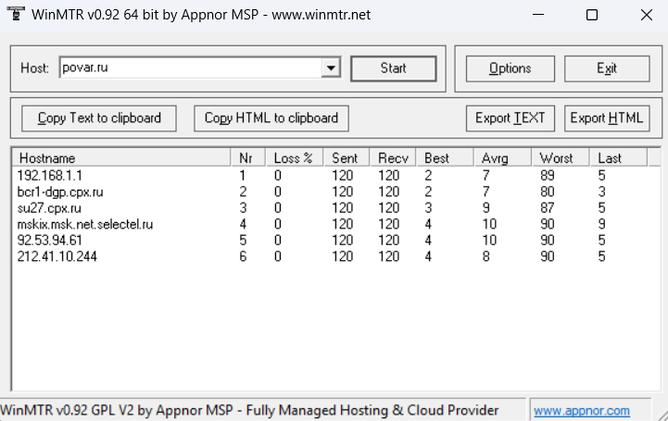 Рисунок 4 – Результат работы WinMTR для узла povar.ru

Сравнение результатов определения маршрута:
- Утилита tracert показала статический "снимок" маршрута в момент запуска.
- Ручное определение маршрута с помощью ping и TTL наглядно продемонстрировало механику работы трассировки, показав ту же последовательность узлов.
- Утилита WinMTR предоставила наиболее полную информацию, включая процент потерь (Loss%), лучшее, среднее и худшее время отклика на каждом узле.

4.6. Построение сводной карты трассировки
В рамках дополнительного задания была построена общая графическая карта маршрутов ко всем трем исследуемым узлам с помощью Perl-скрипта tracemap. Данный скрипт последовательно выполняет трассировку до каждого узла и на основе полученных данных генерирует общую схему с помощью утилиты Graphviz.
Для построения карты была использована следующая команда:
echo russianfood.com eda.ru povar.ru | perl tracemap.pl
Полученная графическая карта представлена на Рисунке 5.
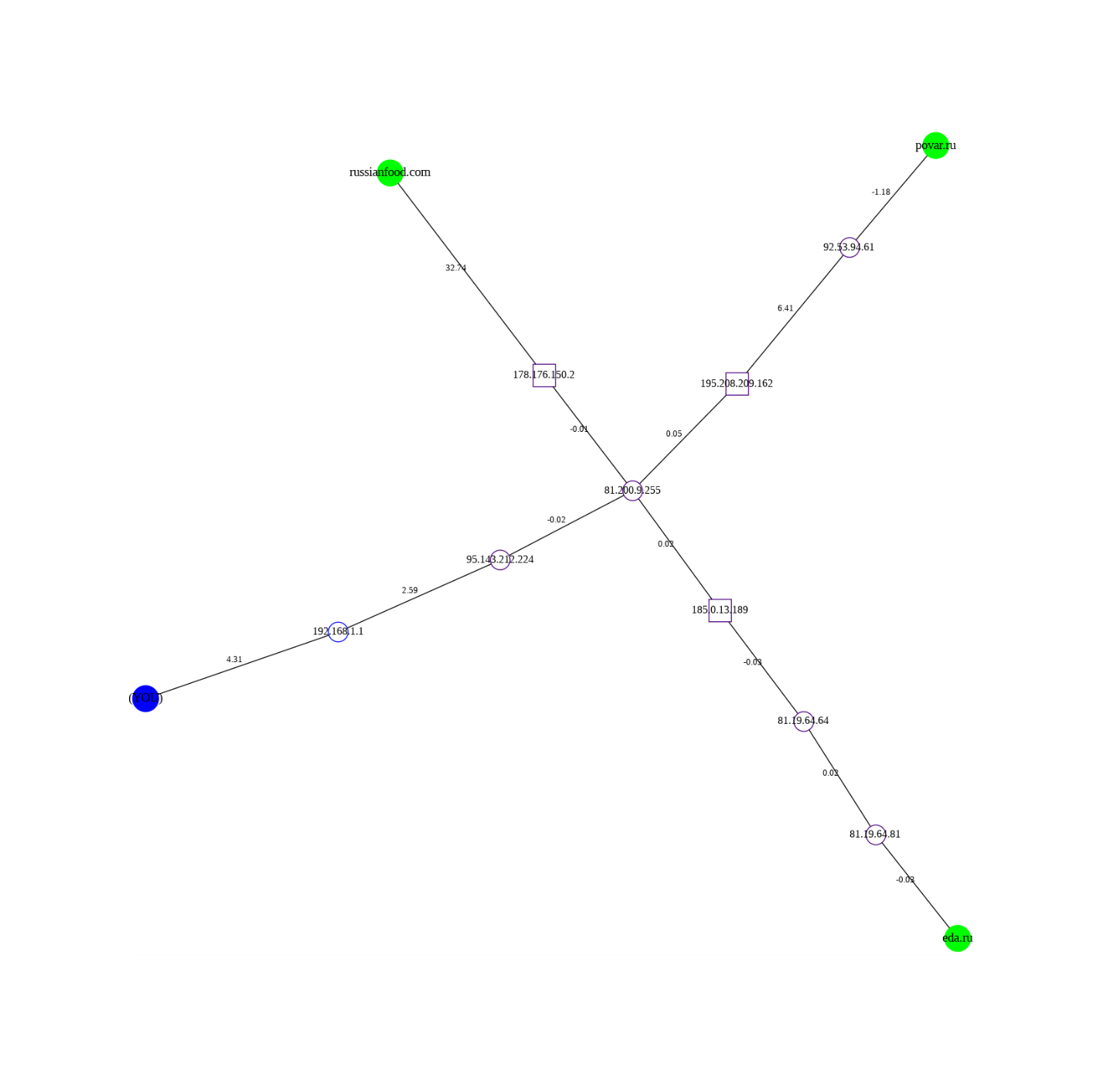
Рисунок 5 – Сводная карта трассировки до узлов russianfood.com, eda.ru и povar.ru

Анализ карты наглядно показывает, что маршруты ко всем трем узлам имеют общий шлюз, соответствующие сети локального провайдера SU29CORENET. После этого происходит расхождение и каждый маршрут уходит по своему каналу. Такая визуализация позволяет быстро оценить топологию сети и выявить общие точки отказа для разных направлений.
5. Выводы
В ходе выполнения лабораторной работы были изучены и применены на практике основные утилиты для исследования и мониторинга состояния сети: ping, tracert и mtr. Были приобретены навыки анализа сетевых маршрутов, определения задержек и потерь пакетов на промежуточных узлах. Проведено сравнение различных методов трассировки, которое показало преимущества утилиты mtr для динамического анализа состояния каналов связи.
В рамках дополнительного задания была успешно построена сводная графическая карта маршрутов, которая позволила наглядно визуализировать и сопоставить пути следования данных до всех исследуемых узлов.

